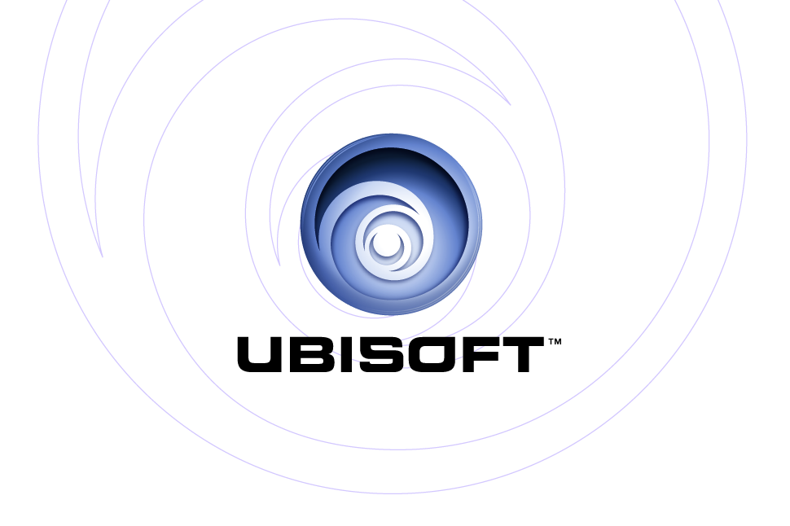

PRÄSENTIERT:
America’s Army®: | PLAYSTATION®2
Rise of A Soldier™ | XBOX®

Produktbeschreibung

In Zusammenarbeit mit der US-Armee gelang eine glaubhafte Spielumsetzung des Army-Feelings - der Spieler gestaltet einen Soldaten, um ihn durch die abwechslungsreiche Armeekarriere zu führen. Starke Einzelspielermissionen und Adrenalin-geladene Multiplayer-Action trainieren die Fähigkeiten des Spieler-Soldaten und befördern den Spielcharakter durch seine Laufbahn.

Die wichtigsten Eigenschaften
- Einzigartiger Karrieremodus:
Unvergleichliche Anpassungsmöglichkeiten der Charakterkreation nach den Vorstellungen des Spielers. Vom Rekrut zum Teamleiter der Special Forces führt der Spieler den Soldaten durch die Karriere.
  - Der Spieler verdient Erfahrungspunkte in Trainingsmissionen und Kampfhandlungen. So steigert er die Kernfähigkeiten des Spielcharakters.
  - Zuerst integriert in einem Acht-Mann-Fireteam, übernimmt der Spieler später die Teamleitung und erteilt Befehle.

- Das einzige U.S.-Army-Spiel für die Konsole: Echte Spezialkräfte der Armee standen den Gamedesignern zur Seite, um das höchstmögliche Maß an Authentizität zu erreichen. Die Umsetzung der Waffen, Ausrüstungsgegenstände und Kampfsituationen erfolgte auf direkter Beratung der Army.

- Spiel-es-auf-deine-Weise: America’s Army hat keine lineare Kampagne; Spieler können ihren eigenen Karriereweg wählen. So kann der Fokus auf Armeerollen wie Scharfschütze oder Grenadier liegen, oder der Spieler setzt sich Ziele, um bei den Special Forces aufgenommen zu werden.

- Intensive Militär-Action: Schnelle Reflexe, kluge Taktiken und geschicktes Teamwork sind zwingend erforderlich, um die Army-Missionen und ultra-realistischen Szenarios erfolgreich zu bestehen.

- Multiplayer: America’s Army bietet hochklassige Mehrspielererfahrungen für bis zu 16 Spieler auf Xbox Live™ und Online für das PlayStation®2 Computer Entertainment System. Außerdem gibt es einen Online-Karrieremodus, in dem ebenfalls ein eigener Spielcharakter kreiert wird.

Produktspezifikationen:
Publisher: | Ubisoft
Entwickler: | Secret Level
VÖ: | Sommer 2005
Genre: | First Person Action
USK: | TBC

© 2005 America’s Army. All Rights Reserved. © 2005 Ubisoft Entertainment. All Rights Reserved. America’s Army, America’s Army: Operations, America’s Army: Special Forces; Empower Yourself, Defend Freedom, The Official U.S. Army Game and U.S. Army are trademarks or registered trademarks of the United States Army in the United States and/or other countries and used under license from the United States Army. Rise of a Soldier, Ubisoft, Ubi.com, and the Ubisoft logo are trademarks of Ubisoft Entertainment in the U.S. and/or other countries. Published by Ubisoft Entertainment. Developed by Secret Level. Microsoft, Xbox, Xbox Live, the Live logo and the Xbox Logos are registered trademarks or trademarks of Microsoft Corporation in the U.S. and/or in other countries and are used under license from Microsoft. “PlayStation” and the “PS” Family logo are registered trademarks of Sony Computer Entertainment Inc. Online play requires internet connection, Network Adaptor (for PlayStation 2) and Memory Card (8MB)(for PlayStation 2) (each sold separately). The Online icon is a trademark of Sony Computer Entertainment America Inc.

